ỦY BAN NHÂN DÂN QUẬN 6
TRƯỜNG TRUNG HỌC CƠ SỞ PHẠM ĐÌNH HỔ

PHIẾU HỌC TẬP
Tuần 2 + 3( từ 13/9 đến 25/9 năm 2021)
- Nội dung kiến thức
  - Đại số
BÀI 4: GIÁ TRỊ TUYỆT ĐỐI CỦA MỘT SỐ HỮU TỈ
CỘNG, TRỪ, NHÂN, CHIA SỐ THẬP PHÂN
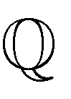

BÀI 5, 6: LŨY THỪA CỦA MỘT SỐ HỮU TỈ
1) Giá trị tuyệt đối của một số hữu tỉ; Giá trị tuyệt đối của số hữu tỉ x, kí hiệu |x|, là khoảng
cách từ điểm x tới điểm 0 trên trục số.
Vd:
z
y
x
-2
0
3
x = 3 ⇒ x = 3 = 3 ;
y = 0 ⇒ y = 0 = 0
;
z = −2 ⇒ z = −2 = 2
Ta có với mọi x ∈ :
a) x = ⎧x
⎨−x neu x < 0
neu x ≥ 0
⎩
b) x ≥ 0; x ≥ x; x = −x
2) Cộng, trừ, nhân, chia số thập phân: Để cộng, trừ, nhân, chia số thập phân, ta có thể viết
chúng dưới dạng phân số rồi làm theo quy tắc các phép tính đã biết về phân số.

Lũy thừa với số mũ tự nhiên ; Lũy thừa bậc n của một số hữu tỉ x, kí hiệu x^{n}, là tích của n thừa số x (n là một số tự nhiên lớn hơn 1).
x^{n} = x.x.x...x (x ∈ , n ∈ , n > 1)
n thua so

Quy ước: x¹ = x ; x⁰ = 1 (x khác 0)
2) Tích và thương của hai lũy thừa cùng cơ số :
xm .xn = xm+n
; x^{m} : x^{n} = x^{m−n} (x ≠ 0, m ≥ n) .
3) Lũy thừa của lũy thừa :
(xm )n = xm.n .

4) Lũy thừa của một tích, một thương:
(
x.y = x .y ;
)
n
n n
⎛ x ⎞n
⎜
⎝ y ⎠
⎟ = ( y ≠ 0) .
xn
yn

Hình học
BÀI 3: CÁC GÓC TẠO BỞI MỘT ĐƯỜNG THẲNG CẮT HAI ĐƯỜNG THẲNG

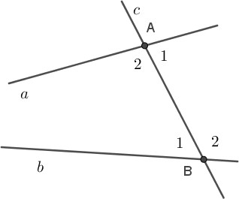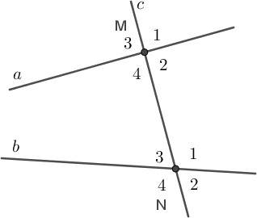BÀI 4: HAI ĐƯỜNG THẲNG SONG SONG
1) Góc so le trong. Góc đồng vị:

a/ Góc so le trong:

Đường thẳng c cắt 2 đường thẳng a và b lần lượt tại A và B (như hình vẽ). Khi đó ta nói:

A1 và B1 , A2 và B2 là các cặp góc so le trong
b/ Góc đồng vị:

Đường thẳng c cắt 2 đường thẳng a và b lần lượt tại M và N (như hình vẽ). Khi đó ta nói:

M1 và N1 , M 2 và N2 , M 3 và N3 , M 4 và N4 là các cặp góc đồng vị.
2) Tính chất: Nếu đường thẳng c cắt hai đường thẳng a và b và trong các góc tạo thành có một cặp góc so le trong bằng nhau, thì:
a/ Hai góc so le trong còn lại bằng nhau. b/ Hai góc đồng vị bằng nhau.
- Hai đường thẳng song song: Hai đường thẳng song song là 2 đường thẳng không có điểm chung
- Dấu hiệu nhận biết hai đường thẳng song song: Nếu đường thẳng c cắt hai đường thẳng a, b và trong các góc tạo thành có một cặp góc so le trong bằng nhau (hoặc một cặp góc đồng vị bằng nhau) thì a và b song song với nhau, kí hiệu a // b

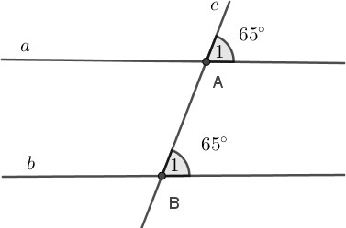
Ví dụ: Cho hình vẽ sau, biết A = B = 65⁰ .
1 1
Hai đường thẳng a và b có song song với nhau không? Vì sao?
Giải: Ta có A = B = 65⁰
1 1
Mà A1 , B1 là 2 góc nằm ở vị trí đồng vị
=> a // b

BÀI 5: TIÊN ĐỀ Ơ-CLIT VỀ ĐƯỜNG THẲNG SONG SONG
1) Tiên đề Ơ-clit: Qua một điểm ở ngoài một đường thẳng chỉ có một đường thẳng song song
với đường thẳng đó.
b
M
a

2) Tính chất của hai đường thẳng song song: Nếu một đường thẳng cắt hai đường thẳng song song thì:
a/ Hai góc so le trong bằng nhau. b/ Hai góc đồng vị bằng nhau.
c/ Hai góc trong cùng phía bù nhau.

- Hướng dẫn HS tự học
- Học thuộc các định nghĩa, định lí ( kết hợp với SGK hoặc Tài liệu Dạy và Học Toán 7 tập 1).
- Coi và làm lại các ví dụ của sách giáo khoa.
- Làm các bài tập 17, 18, 19 25, 27, 30, 37 SGk chương I. Bài 34, 37 sgk/94.
Hướng dẫn một số câu ( các câu còn lại hs tự làm)
Bài 18 (trang 15 SGK Toán 7 Tập 1): Tính:
a) -5,17 – 0,469
b) -2,05 + 1,73
c) (-5,17).(-3,1)
d) (-9,18) : 4,25
Lời giải hướng dẫn:
a) -5,17 – 0,469 = -( 5,17 + 0,469 ) = -5,639
b) -2,05 + 1,73 = -(2,05 -1,73 ) = -0,32

c) (-5,17).(-3,1) = 16,027
d) (-9,18) : 4,25 = - 2,16

Bài 34 (trang 94 SGK Toán 7 Tập 1): Hình 22 cho biết a//b và A4 = 37º
- Tính góc B1
- So sánh góc A1 và góc B4
- Tính góc B2

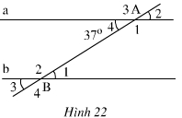

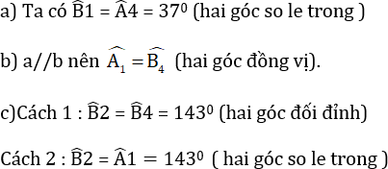
Lời giải:

- Đề tự luyện
  - Đại số
    - Tính (hợp lý nếu có thể): a/ (−5,17) + (−2,19)
c/ ( 13, 52).( 3,1)
e/ 6,5 3, 7 13, 7 3,5

b/
2,15 0,156
d/  f/ (
( 9,18) : 4, 25
6, 5).2,8 2,8.( 3, 5)

    - 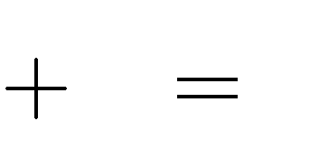Tìm x, biết:
3
5
0

a/ x = 1
2
b/ x

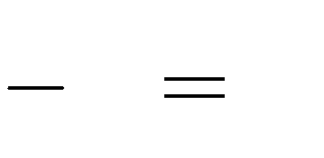c/ x
3 7
4 5
e/
d/ 2
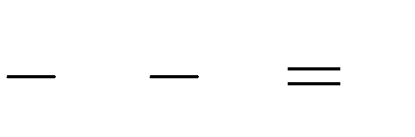5
1
2
x
6
7
2
1 x
3
1
1
4
1
9
2x
6
7
4 4
5 : 15

f/

    - Tính:

a/ (−3) ².(−3)³
3
7
1 2
2

d/

Hình học
b/ (0,25)⁵ : (0,25)³

e/ 2:
1
2
2 3
3
c/ (2² )³

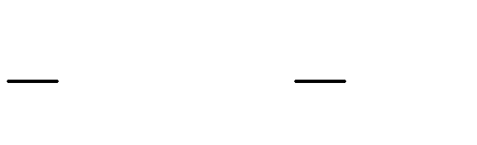f/
10 5
3
.
6 4
5

    - Vẽ lại hình và điền vào chỗ trống của các câu sau:
a/ IPO và POR là một cặp góc……… b/ OPI và TNO là một cặp góc……...
c/ PIO và NTO là một cặp góc……...
d/ OPR và POI là một cặp góc……..

    - Cho hình vẽ bên, biết
A = B = 60⁰
1 1
- Hai đường thẳng a và b có song song với nhau không? Vì sao?

- Tính
A2 , A3 , A4 , B2 , B3 , B4

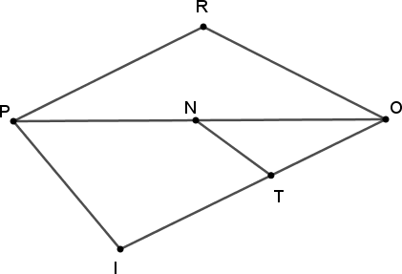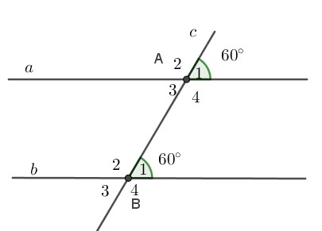

    - Trong các phát biểu sau, phát biểu nào diễn đạt đúng nội dung của tiên đề Ơ-clit
a/ Nếu qua điểm M nằm ngoài đường thẳng a, có ít nhất 1 đường thẳng song song với a
b/ Có duy nhất 1 đường thẳng song song với đường thẳng cho trước
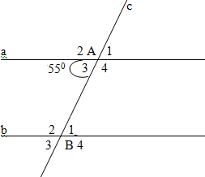
c/ Cho điểm M nằm ngoài đường thẳng a. đường thẳng đi qua M và song song với đường thẳng a là duy nhất

    - Cho hình vẽ sau, biết a // b và góc A3 bằng 55⁰
a/ Tính góc B1
b/ So sánh góc A4 và B4 c/ Tính góc B2

